盐城工业职业技术学院2023年心理健康手册印刷询价公告
项目概况
盐城工业职业技术学院2023年心理健康手册印刷 招标项目的潜在投标人应在盐城工业职业技术学院招标采购网获取招标文件，并于2023年10月25日9点30分（北京时间）前递交投标文件。

一、项目基本情况
项目编号：2023ZX-037
项目名称：盐城工业职业技术学院2023年心理健康手册印刷
采购方式：询价（低价中标）
预算金额：1万元，最终按实结算。
采购需求：拟对盐城工业职业技术学院2023年心理健康手册印刷进行采购。具体采购参数要求见附件，采购人保留对上述采购范围及内容进行适当调整的权利。
合同履行期限：10天
本项目不接受联合体投标。

二、申请人的资格要求：
1.满足《中华人民共和国政府采购法》第二十二条规定，并提供下列材料；
(1)法人或者其他组织的营业执照等证明文件，自然人的身份证明；(营业执照范围需与本项目相关）；
(2)具备履行合同所必需的设备和专业技术能力的书面声明；（根据项目需求提供履行合同所必需的设备和专业技术能力的声明或证明材料）；
(3)参加采购活动前3年内在经营活动中没有重大违法记录的书面声明；
2.本项目的特定资格要求：
（1）未被“信用中国”网站（www.creditchina.gov.cn）列入失信被执行人、重大税收违法案件当事人名单、政府采购严重失信行为记录名单。
（2）单位负责人为同一人或者存在直接控股、管理关系的不同供应商，不得参加同一合同项下的政府采购活动。

三、获取采购文件
时间：自公告之日起至投标截止时间前1日
地点：盐城工业职业技术学院招标采购网
方式：符合资格要求的投标人可自行下载采购文件，采购文件见盐城工业职业技术学院招标采购网公告附件。
售价：免费

四、响应文件提交
提交时间：2023年10月25日9点30分前（北京时间）
地点：盐城工业职业技术学院（盐城市解放南路285号）大学生活动中心一楼心理辅导室

五、公开期限
自本公告发布之日起3个工作日

六、其他补充事宜
1．有关本次招标的事项若存在变动或修改，敬请及时关注“盐城工业职业技术学院”招标采购网发布的信息更正公告。响应文件制作份数要求：正本份数：1份，副本份数：2份。
2． 报价须包括所有运费、人工费、印刷费、材料费、税费和管理费等所有费用，报价不得高于预算金额，否则为无效报价。成交后，供应商须出具与其营业执照名称相一致的正规发票，甲方全额付款。
3.投标单位投标前务必现场查看甲方所提供的样品，所投产品质量必需满足甲方所提供样品要求。如未进行现场查看样品，由乙方自行承担责任，中标后不再增加任何费用。现场查看样品地点：盐城工业职业技术学院（盐城市解放南路285号）大学生活动中心一楼心理辅导室。联系人：章老师19505119629
4.经评委认定，报价明显低于成本价的评委有权要求其作出合理解释，若理由不充分可作为无效标处理。

对本次招标提出询问，请按以下方式联系。

1.采购人信息
名 称：盐城工业职业技术学院
地 址：解放南路285号
联系人： 章老师
联系电话：19505119629

附件：

项目需求

询价印刷物品名称及数量（数量为每年用量）
（一）心理健康手册制作说明
1、规格：长21cm，宽14cm
2、要求：封面200克铜版纸，覆光膜；内芯双胶70克，内芯共92页左右，胶装。
3、数量：3900本
（二）样品图片
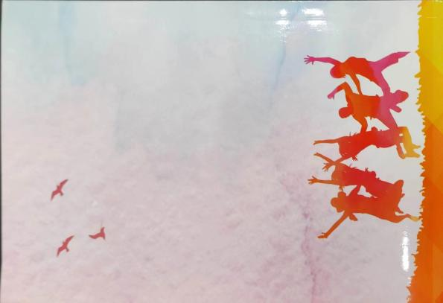
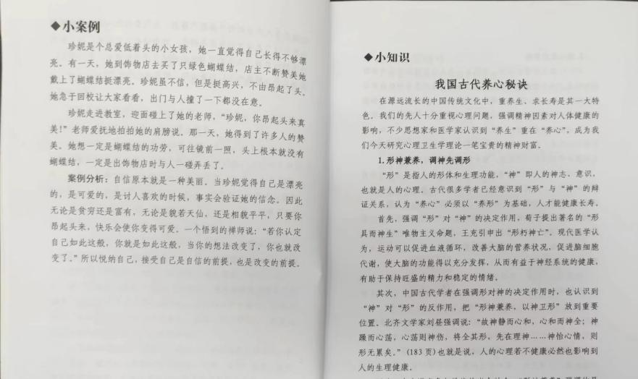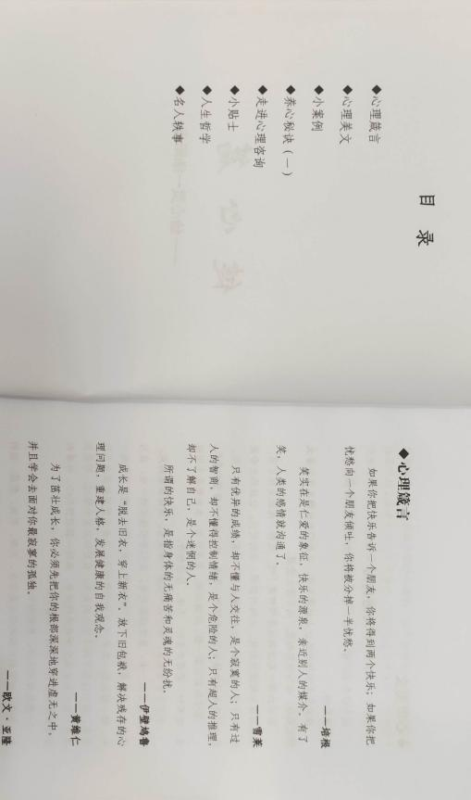

资信证明文件要求

文件1：法人或者其他组织的营业执照等证明文件，自然人的身份证明（复印件）
文件2：具备履行合同所必需的设备和专业技术能力的书面声明（原件）
文件3：参加采购活动前 3 年内在经营活动中没有重大违法记录的书面声明（原件）
文件4：法人授权书（原件）
文件5：报价表（原件）
文件6：询价文件中规定要求提供的证明材料和投标人认为需要提供的其他材料
以上文件均需加盖单位公章，正本一份，副本两份。

本

盐城工业职业技术学院
2023年心理健康手册印刷
投 标 文 件

投标人名称: (盖章)

法定代表人或委托代理人: (签字或盖章)

日期： 年 月 日

具备履行合同所必需的设备和专业技术能力的书面声明
我公司郑重声明：我公司具备履行本项采购合同所必需的设备和专业技术能力，为履行本项采购合同我公司具备如下主要设备和主要专业技术能力：
主要设备有：
主要专业技术能力有：

供应商名称（公章）：

日期：____年____月____日

参加采购活动前 3 年内在经营活动中没有重大违法记录的书面声明（格式）

声 明

我公司郑重声明：参加本次采购活动前 3 年内，我公司在经营活动中没有因违法经营受到刑事处罚或者责令停产停业、吊销许可证或者执照、较大数额罚款等行政处罚。

投标单位名称（公章）：

授权代表签字：

日期： 年 月 日

法人授权书（格式）

本授权书声明：______________公司的_________（法定代表人姓名）_________职务代表本公司授权_________（被授权人的姓名）_________(职务)为本公司的合法投标代表，就参加 （编号）号标的内容的投标、签订合同以及合同的执行、完成和纠纷处理，以本公司名义处理一切与之有关的事务。
本授权书于年月日签字生效，特此声明。
法定代表人签字：
职 务：
单位名称：
地 址：
投标代表（被授权人）签字：
职 务：
单位名称：
地 址：

投标人（单位公章）：

日 期：

盐城工业职业技术学院2023年心理健康手册印刷报价表
（2023ZX-037）

序号 | 名称 | 具体规格及要求 | 数量 | 单位 | 全费用单价（元） | 总价（元）
1 | 心理健康手册 | 1、规格：长21cm，宽14cm  2、要求：封面200克铜版纸，覆光膜；内芯双胶70克，内芯共92页左右，胶装。 | 3900 | 本
2 | 合计 | 大写： 小写：
- 报价须包括所有运费、人工费、材料费、税费等所有费用。
- 送货到甲方指定位置。
- 最终按实结算。

报价单位：（公章）

联系人：

联系电话：

2023年 月 日

